Результаты тематической проверки
«Развитие художественного восприятия
литературных произведений у дошкольников с использованием
поисково-исследовательской деятельности».
В соответствии с годовым планом работы МБДОУ "Детский сад № 6 "Светлячок" в период с 18 по 26 ноября 2019 года во всех возрастных группах были просмотрены мероприятия, направленные на развитие художественного восприятия литературных произведений у дошкольников с использованием поисково-исследовательской деятельности.
Основой целью данного контроля было оценивание уровня сформированности практических знаний и умений педагогов в области художественно-эстетического развития.
Проверка проводилась во всех возрастных группах.
Кузина О.В. , воспитатель 1 мл. гр. представила к просмотру занятие при помощи художественного слова «Ты волшебница вода». Целью данного занятия стало доброе отношение к сверстникам и взрослым через игровые ситуации. В целом, занятие построено грамотно, охватывая все структурные части. Стоит отметить креативный подход в оформлении декораций для проведения занятия.
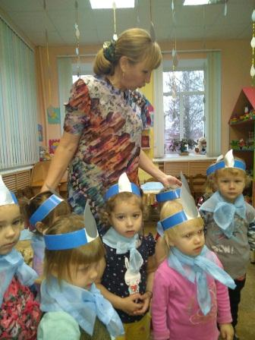
Бакуменко О.Н. с малышами 1 мл. гр. провела занятие «Наша Таня громко плачет», на котором дети познакомились с стихотворением А.Барто «Наша Таня громко плачет» и были вовлечены в элементарную исследовательскую деятельность. Дети активно участвовали во всех заданиях, подготовленных воспитателем. С большим интересом были вовлечены в сюжетную постановку занятия.
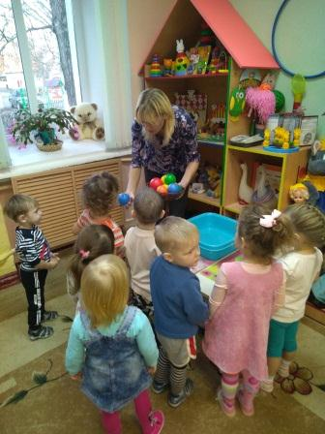

Воспитатель 2 - ой младшей группы Жогова Е.Н. представила к просмотру занятие «Сказка «Умная галка». В ходе занятия воспитатель познакомила детей с произведением Л.Н. Толстого «Умная галка» и сформировала представления детей о воде, вовлекая в исследовательскую деятельность. На протяжении всего занятия дети были заинтересованы. Соблюдался положительный эмоциональный фон. Грамотно применялись разнообразные методы, приёмы на занятии.
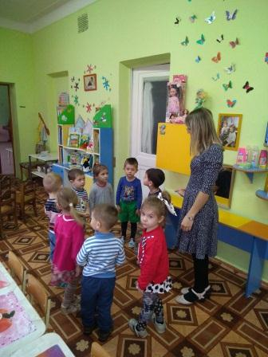

Челобитчикова И.В. с детьми 2 ой младшей группы провела занятие по ознакомлению с художественной литературой с элементами экспериментирования «Путешествие с Капитошкой». Структура образовательной деятельности выдержана. При реализации поставленных задач достаточно внимания уделялось использованию игровых приемов. Ирина Владимировна в достаточной мере владеет методикой организации и проведения образовательной деятельности детей. Дети на занятии следовали указаниям воспитателя, проявляли интерес к деятельности.
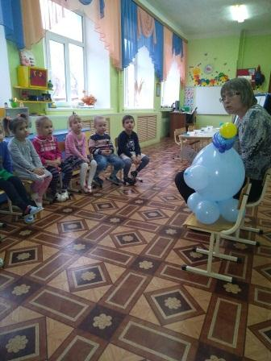

Киреева Е.Н., воспитатель средней гр. провела занятие «Заюшкина избушка», в ходе которого формировала у детей эмоциональное отношение к литературному произведению через исследовательскую деятельность. Воспитатель использовала театрализованную постановку, тем самым вовлекая детей не только в образовательный, но и развлекательный процесс. Дала возможность детям самостоятельно пережить сюжет сказки, а при выполнении экспериментов самостоятельно делать умозаключения и выводы.

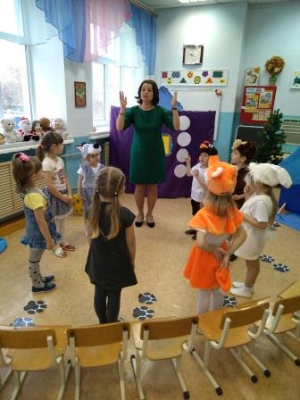
Молоканова Ю.В. подготовила для детей средней гр. занятие «Путешествие по сказкам». Грамотно применяла разнообразные методы, приёмы на занятии (игровой, словестный, наглядный, сюрпризный момент). Речь воспитателя четкая, эмоциональная, хорошо владеет голосом, материал излагает в доступной и понятной форме.
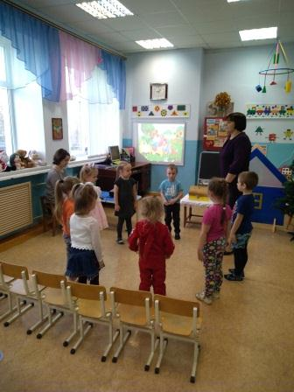
Хорькова О.А., воспитатель старшей группы провела занятие «Снегурочка», где дети познакомились с русско-народной сказкой. Положительные моменты заключались в правильной структуре занятия. Дети были активны, проявляли интерес.
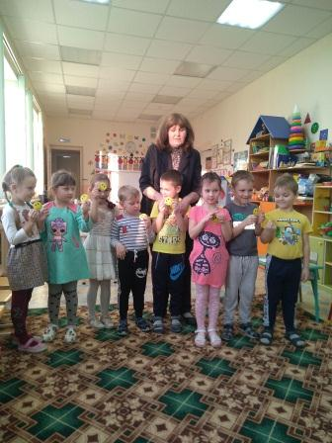
Мельникова И.Ф. с детьми старшей группы провела занятие «Крошка Енот и тот, кто сидит в пруду». Педагог на высоком уровне владеет методикой проведения занятия, четко продумала ход НОД, используемые материалы и оборудование. Воспитатель в высокой степени владеет качеством полного погружения в совместную деятельность с детьми, вовлекая всех участников процесса.

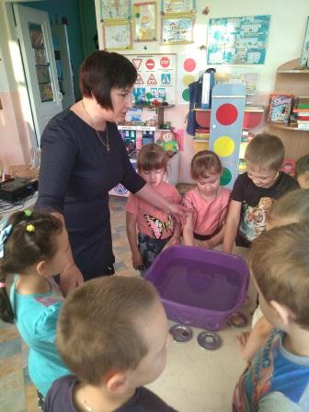
Михайлина В.А., воспитатель подготовительной группы подготовила занятие «Путешествие по сказкам». Воспитатель умеет заинтересовать детей в НОД, владеет детским коллективом; на занятии положительный эмоциональный фон.
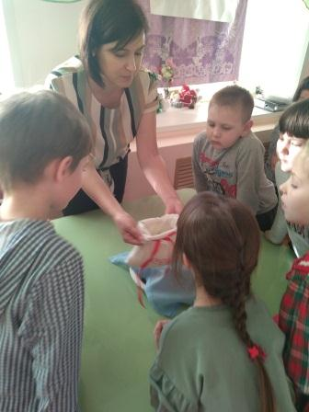
Кляузер С.В. для проведения занятия с детьми подготовительной группы выбрала произведение Б.Житкова «Дым». В целом занятие грамотно построено. Педагог взаимодействовала с детьми. Дети проявляли интерес и активно дискутировали с педагогом.
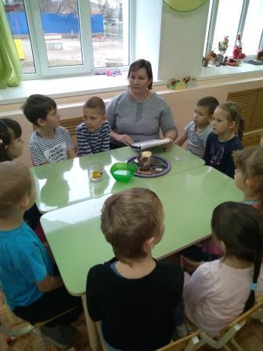

Все воспитатели ответственно подошли к выполнению поставленной задачи. Внешний вид воспитателей и детей соответствовал проводимым занятиям.

